«Развитие творческого потенциала
личности ребенка, формирование
познавательной компетентности
на уроках
изобразительного искусства».

Автор: Аксенова Инна Владимировна
учитель изобразительного искусства и черчения
МБОУ СОШ № 86 г. Краснодара

Дети должны жить в мире красоты,
игры, сказки, музыки, рисунка,
фантазии, творчества.
В. А. Сухомлинский

Одной из главных задач образовательной политики на сегодняшний день является создание условий для достижения нового качества образования в соответствии с актуальными и перспективными потребностями современной жизни. А это в первую очередь - формирование в каждом ребенке творческой личности, креативного образа мышлении, формирование ключевых компетентностей школьников, в том числе социально – коммуникативных компетенций как наиболее востребованных в современном мире. В связи с этим, активизация внимания к вопросам творчества обусловлена тем, что только творческий человек способен осуществлять ответственный социальный выбор, принимать эффективные решения в условиях кардинальных преобразований, преодолевать кризисные ситуации и всевозможные трудности. В процессе творчества происходят значительные изменения личности, а именно, укрепление и формирование характера, ведь творцу приходится преодолевать сопротивление, трудности и испытания. Поэтому в нем развиваются и укрепляются сила воли, стойкость и выдержка. Изменяется его сознание, его мировоззрение, глубина восприятия действительности. Нередко происходит переоценка ценностей. Творчество является средством для совершенствования человека, оно приближает его к идеалу.
Начальная школа – это этап прикосновения ко всему понемногу. К художественным материалам и инструментам, культуре и природе, основам композиции и изобразительной грамотности. Программа «Изобразительное искусство» для начальной школы учитывает естественные склонности ребенка, его живой ум, характер, интерес, открытость к исследованию всего нового. Занятия с младшими школьниками несут форму активного исследования окружающего мира. Для того чтобы поддержать интерес к изобразительному искусству у детей, с которым, как правило, ребенок приходит в школу, требуется чаще менять темы, материалы, технологии, направления мыслей. Такой метод дает возможность сохранить у учащихся чувство внутренней свободы и положительную самооценку, свойственную возрасту младшего школьника. Краткость, четкость, ясность поставленного вопроса и задачи – все это очень важно в педагогической схеме методики преподавания уроков изобразительного искусства. Форма ведения занятий должна создавать деловую и в тоже время творческую атмосферу, когда преподаватель вместе с учениками анализирует, размышляет, экспериментирует, оценивает.

Преобладание образного мышления, свойственного детям до 10 лет, диктует направленность основных упражнений в начальных классах, которые формируют у учащихся логическое, образное мышление, вырабатывают алгоритм построения изображения и ведения всей работы в целом. Акцент делается на логико-ассоциативный подход, который помогает ребенку обрести уверенность в своих действиях, не боясь сделать ошибку, дает ему возможность творческого поиска.

Для этого используются следующие основные моменты на уроке:
- Процесс переживания того или иного предмета, что позволяет прочувствовать будущий образ. Этот элемент урока вносит необычность и чувственность. Ребенок пропускает образ через свое чувственное начало, отсюда ярче впечатление от первых моментов урока, ярче и интереснее образы, рождающиеся на следующем этапе.
- Внутреннее проживание предмета или отожествление себя с этим предметом. Это ведет как бы к внутреннему рисованию, что делает процесс воображения проще. Например, работая над упражнением «Море волнуется», дети представляют, как бы они вели себя, если они были бы морем. Это ведет как бы к внутреннему рисованию, что делает процесс воображения проще. Или работая над темой «Сказочное дерево», ребенок представляет себя на месте маленького зернышка, которое попало в почву. Проживая эмоционально этапы превращения ростка из семечка в дерево, он уже представляет, почему дерево не рисуется как «телеграфный столб».
Прежде, чем научить художественному творчеству, необходимо в первую очередь познакомить школьников с основными средствами и художественными материалами, изучить источники идей, взятых из мира естественных природных форм, а также искусственно созданных человеком форм, взятых из мира художественной культуры, с помощью возникших в голове ассоциаций попытаться сформировать свой художественный образ. Затем, изучив грамоту композиции и изобразительности, визуализировать этот образ. И наконец, выполнить его.
При проведении уроков изобразительного искусства в среднем и старшем звене необходимо отталкиваться от следующих направлений в работе:
- От знаний к творчеству – основной метод обучения.
- Обеспечение постепенности восприятия учебного материала.
- Обеспечение последовательности творческого процесса.
- Требование обязательной грамотности исполнения работы – композиционной и изобразительной.
- Стимулирование работы в участии в конкурсах, в целях поощрения оригинальности замысла и повышения качества исполнения.
- Стимулирование сообразительности, изобретательности, оригинальности, неординарности, как замысла, так и исполнения.
- Формулировка задачи, дающей множество разнообразных решений, развитие образного мышления.
- Требование завершенности, аккуратности и привлекательности, проявления художественного вкуса в каждой работе, независимо от ее характера.
- Обеспечение соответствия выбранного художественного материала замыслу.
- Создание игровых ситуаций, оживляющих процесс усвоения учебного материала.
- Создание постоянной творческой атмосферы, заинтересованности, привлекательности работы в школе, праздника творчества за счет смены характера работы, тем, материалов, изменения масштаба работы, когда маленькие зарисовки сменяются большими работами.
- Стимулирование проявления индивидуальности, самостоятельности, несмотря на равный шанс для всех, а именно одна заданная тема, одна техника исполнения.
- Обязательная рефлексия, анализ результатов работы, требование умения защитить и объяснить свой замысел.
- Использование в работе методов проблемного обучения.
Когда мы говорим о проявлении творчества у детей, то должны иметь в виду, что творческая работа может проявиться в самых разных видах деятельности:
В умение поддерживать беседу.
Отстаивать свою точку зрения, приводить свои доказательства.
Высказывать свои суждения.
Вести творческий поиск при выполнении практической работы.
Формирование творческого потенциала у ребенка, развитие его способностей происходит из урока в урок. Это беспрерывный процесс.
Специфика предмета «Изобразительное искусство» в 5-9 классе такова, что главным в обучении является ориентация на развитие познавательных процессов и формирование самостоятельности в выполнении творческих работ. Главное, чтобы каждый ребенок мог реализовать свои креативные возможности. При этом крайне важен опыт изобразительных образов, с которыми он знакомится тем или иным способом.
На уроках успешно можно использовать информационные компьютерные технологии. Они создают условия для формирования качественно новой дидактической базы по предмету, значительно расширяют информационное поле, повышают интерес к предмету области искусства. Любой урок, подготовленный и проведенный с использованием информационно – коммуникационных технологий – это продуктивный урок. В нем легко сочетаются различные принципы и формы обучения: наглядность, доступность, информативность, интерактивность и т.п. Такие занятия, как правило, позволяют учителю работать дифференцированно и индивидуально, дают возможность оперативно контролировать и оценивать результаты обучения.
Использование на уроках изобразительного искусства мультимедийного оборудования позволяет сочетать различного типа информацию: голосовую, графическую, видео и аудио информацию через технические средства. Одним из очевидных достоинств таких уроков является усиление наглядности. Отсутствие необходимого набора таблиц, иллюстраций и репродукций в настоящее время можно восполнить, если обратиться к интернету. Электронные издания, фильмы и другие видеоматериалы по темам искусства прекрасно могут дополнить любое занятие или украсить его частично.
Неоценимую помощь оказывает проектор, который значительно повышает уровень наглядности в работе учителя, возможность учащимся представлять результаты своей работы всему классу. При работе с проектором должны выполняться следующие требования:
- наглядность должна соответствовать информации;
- время демонстрации должно быть оптимальным;
- количество изображений должно быть ограниченным.
Компьютерное сопровождение уроков изобразительного искусства не только повышает мотивацию к обучению и делает его занимательным, но и позволяет детям расширять свой кругозор, используя интернет ресурсы. Систематическое использование информационно - коммуникационных технологий на уроках обеспечивает интерактивность и индивидуальность обучения.
Возможна организация с учащимися работы на компьютерах в программе Paint. Успешно проходят уроки по декоративно-прикладному искусству.


«Городец» работа ученицы 5 «А» класса «Цветы» работа ученицы 5 «Б» класса
Соловьевой Юлии Марданян Ангелины

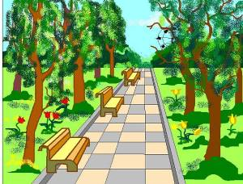
Использование на уроках изобразительного искусства простейшего графического редактора типа Paint вполне достаточно с точки зрения учебных целей. Принцип рисования – закрашивание каждого отдельного пикселя рисунка (маленького элемента – точки), которые, сливаясь, дают общую картину. Для работы используются такие инструменты, как кисточка, карандаш, резинка, графические примитивы, применение которых похоже на использование циркуля, лекал, линеек при рисовании на бумаге. Абсолютное большинство учеников с удовольствием рисуют в графическом редакторе. При выполнении практических заданий заметно проявляются творческие способности детей к рисованию.


«Родные просторы» работа ученицы 6 «А» класса «Парк» работа ученика 6 «Б» класса
Тонян Регины Бутко Никиты

Использование на уроках изобразительного искусства в 5-7 классах различных техник и материалов для выполнения заданий так же развивает творческую индивидуальность учеников.
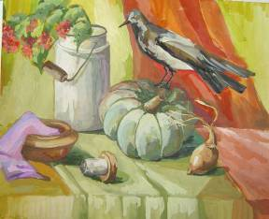
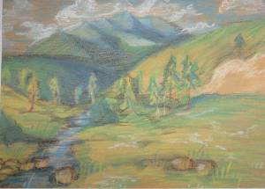
«Натюрморт с птицей» «Пейзаж»
работа ученицы 6 «Д» класса работа ученицы 6 «А» класса
Головой Людмилы Лазько Дарьи
гуашь/бумага бумага/пастель
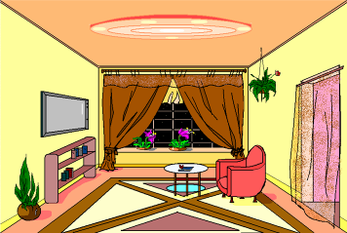
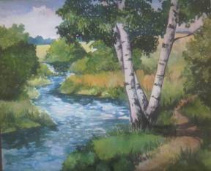
«Интерьер гостиной» работа ученицы 9 «А» класса «Мой край» работа ученицы 7»А» класса
Оганесян Валентины Кузьминовой Анны

Метод проектов, интегральные межпредметные связи, ИКТ позволяют значительно повысить познавательную компетентность. Интеграция в образовании - не мода, не очередная компания. Она является отражением тех тенденций, которые характеризуют сегодня все сферы человеческой деятельности.
Интегрированное обучение на уроках изобразительного искусства выступает, как средство повышения учебной мотивации школьников. Выявляется интерес детей к искусству в целом.
Задача интегрирования не только показать области соприкосновения нескольких учебных дисциплин, а через их органическую реальную связь дать ученикам представление о единстве окружающего нас мира.
Можно выделить следующие уровни (ступени) интеграции, используемые при проведении уроков изобразительного искусства в школе:
1.Тематическая интеграция (два-три учебных предмета раскрывают одну тему). Этот уровень можно назвать иллюстративно-описательным.
2. Проблемная интеграция (одну проблему решают учащиеся возможностями разных предметов). В рамках предметов изобразительного искусства и музыки, например, решается проблема, как музыка и изобразительное искусства влияют на настроение человека.
Учитель, интегрирующий на уроке различные предметы, должен знать, что такие уроки имеют особую структуру построения.
На уроках изобразительного искусства дети получают знания, которые усваиваются и запоминаются лучше, когда их систематически проверяют, закрепляют.
Чтобы сделать процесс контроля и закрепления знаний более эффективным, разработаны таблицы, карточки и др. проверочный материал, в основе которого – принцип постепенного усложнения, индивидуальный подход к детям, учет их способностей и интересов. Критериями проверочных заданий служат художественно-творческие задачи, поставленные на ранее проведенных уроках ИЗО, а так же самооценка детей, что является одним из условий формирования у школьников рефлексивного поведения, и способствует формированию у них творческих способностей.
Кроме того, проводя уроки изобразительного искусства важно определить для себя форму проведения. Такими формами является урок – диалог, лекция, семинар, зачёт. Наиболее важной для урока, искусства представляется форма урока – диалога. Такой урок требует много сил, внимания, организованной и активной работы учителя и учащихся. Он оказывает большое внимание на учеников и надолго запоминается. На таком уроке подавляющее большинство учащихся имеет возможность принять участие в уроке и получить оценку за работу.
Урок – лекция. На таком уроке главную роль играет учитель, его мастерское, увлечённое изложение материала, объяснение сложных для понимания моментов.
Урок – семинар. Здесь основная работа выполняется учениками на основе задания, желательно, по плану, либо вопросам, предложенным предварительно учителем.
Урок – зачёт. Может быть самым разным: от традиционных до жанровых форм. В целях реализации творческих способностей учащихся интересными и полезными могут стать турниры знатоков, интеллектуальные «бои – эстафеты».
Особой областью, влияющей на развитие художественно-творческой активности школьников, является внеурочная деятельность. Данная область обладает некоторыми возможностями, значимыми для развития художественно-творческой активности, которые не могут проявиться в полной мере на традиционных уроках: большая свобода в содержании материала, в предоставлении оптимальной возможности самореализации каждому ученику.
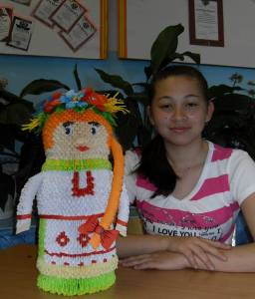
Например, искусство модульного оригами в этом направлении проводится работа в школе уже третий год — интригующая загадка, и она манит каждого ребенка невероятными превращениями обыкновенного квадратика бумаги. Это даже не фокус, это — чудо! В одном листке скрыты мириады разных образов: самолетик, причудливые драконы, птицы, животные, и другие интересные вещи.

Внеурочная изобразительная деятельность учащихся в школе понимается как специально организованное средство воспитательного процесса, необходимое для развития интеллекта, моторики, творческих способностей, формирования образного мышления, воспитания эстетических чувств. Данная деятельность по изобразительному искусству включала в себя внеклассные занятия, руководство практической работой детей в кружке, проведение экскурсий в музеях, посещение выставок, мастерских художников, выход на природу (в парк, лес) с целью наблюдения и зарисовок, проведение бесед об изобразительном искусстве. Особое внимание уделялось приобретению умений и навыков, которые могут быть использованы в общественно-полезной работе (оформление выставок, стенгазет, праздников и т.п.).

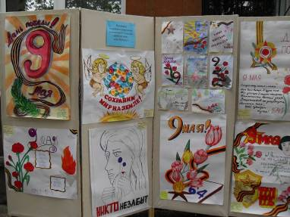
Традиционно выполняются учениками 7-9 классов поздравительные плакаты, посвященные празднованию 9 мая.

Успех внеклассной внеурочной работы в большей мере зависит от методики организации деятельности школьников. Необходимо правильно выбрать методы привлечения детей к участию в этой работе. Интересная постановка задачи, разъяснение общественного значения предстоящего дела являются важной предпосылкой творческой деятельности школьников, мотивируя их готовность приложить к делу свои знания и усилия.
Изобразительное искусство через зримые красочные образы помогает ребёнку познавать истину, добро, красоту. От поколения к поколению оно восславляет эти прекрасные качества души человека.
Изобразительное творчество на уроках изобразительного искусства находит разнообразные формы выражения: это и работа в области декоративно-прикладного искусства с использованием таких материалов, как гуашь, акварель; работа в области нетрадиционных техник рисования с использованием техник: монотипия, граттаж, пальцеграфия; работа в области бумажной пластики; и работа в области скульптуры с использованием пластилина, пластика.
Художественная деятельность школьников на уроках находит разнообразные формы выражения: декоративная и конструктивная работа; восприятие явлений действительности; обсуждение работ товарищей, результатов собственного коллективного творчества и индивидуальной работы; подбор иллюстративного материала к изучаемым темам; прослушивание музыкальных и литературных произведений. При отборе учебного материала значение имеет выявление нравственного, эстетического содержания разнообразных художественных явлений. Тематическая цельность уроков помогает обеспечить прочные эмоциональные контакты школьников с искусством, приобщить их к художественной культуре.

